**今日动态**

**2月27日 星期二 晴**

1. **入园情况：**

今日来园23位小朋友，**8**位小朋友请假。

**2.区域活动**

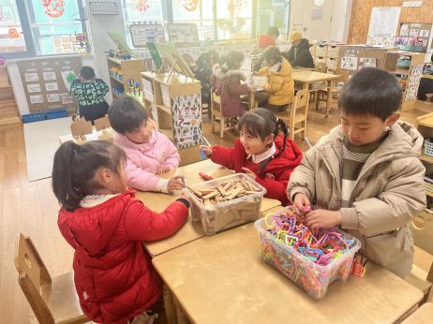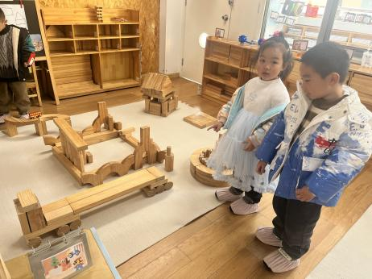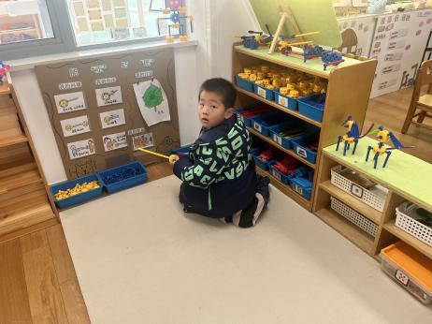

**万能工匠区**

杨赟在独自搭建机器人。

**地面建构区**

谢琦悦和宋岱林用积木建构了一辆卡车。

**桌面建构区**

今日小朋友都在用积木搭建双子塔。

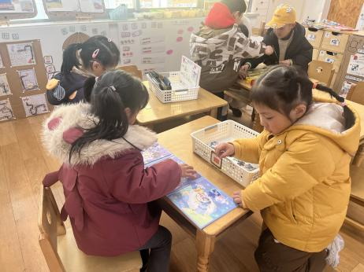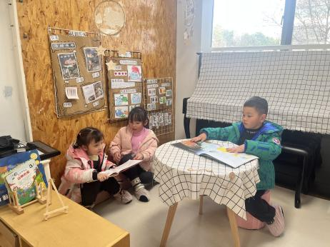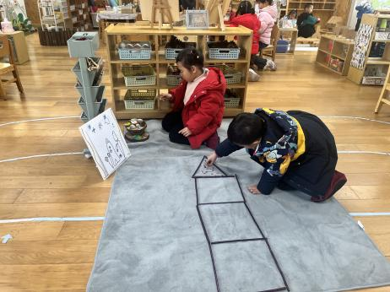

**自然材料区**

张苏锦和袁艺晗按照计划有序搭建呢！

**图书区**

小朋友要注意看完的书及时收纳到位哦。

**益智区**

尚子晴和陆可在拼图。

**3.集体活动**

花灯种类繁多，幼儿对其外形有一定的了解，本次活动利用幼儿熟悉的花灯创设情景，让幼儿在情景中能根据花灯的外形特征进行分类，然后说出每种花灯的总数，并用点来表示花灯的数量，让孩子通过互相的学习，了解数花灯的不同方法，从中感知数量9，知道8添上1就是9。

**4.户外活动**

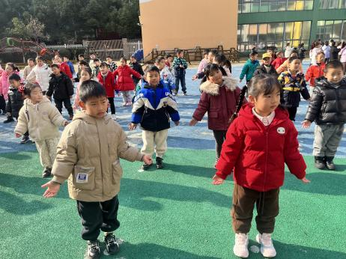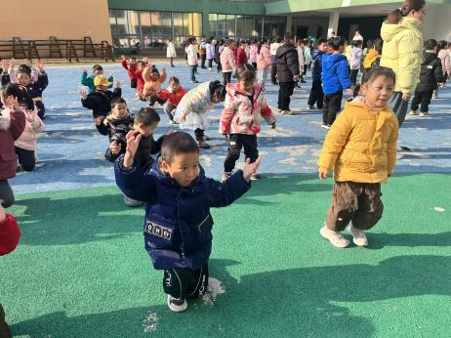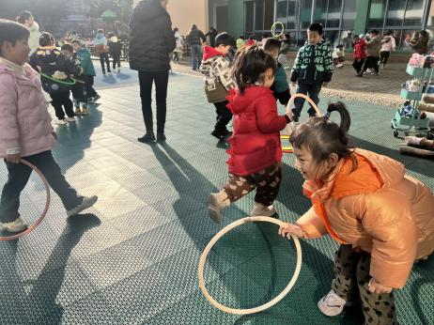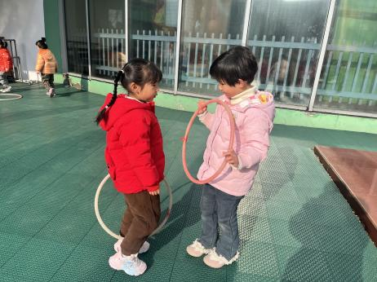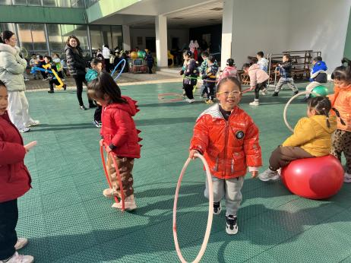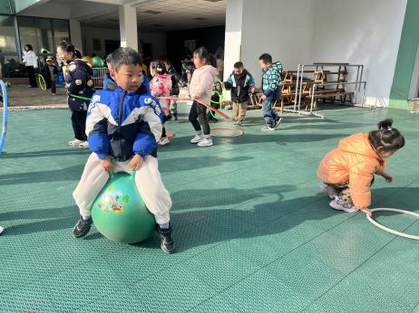

**5.生活活动**

午饭：燕麦饭、白萝卜烧肉圆、大蒜平菇炒鸡蛋、美味罗松汤。点心：流沙包。 水果：蜂蜜柚子茶。

**6.温馨提示**

近期天气多变，是各种传染病流行的季节，请各位家长随时关注孩子的体温，有任何不适请及时就医或者在家观察，不要带病上学哦！